Федеральное государственное бюджетное дошкольное образовательное учреждение «Центр развития ребенка-детский сад № 2» Управления делами Президента Российской Федерации

Экологический проект в средней группе: «Огород на подоконнике»

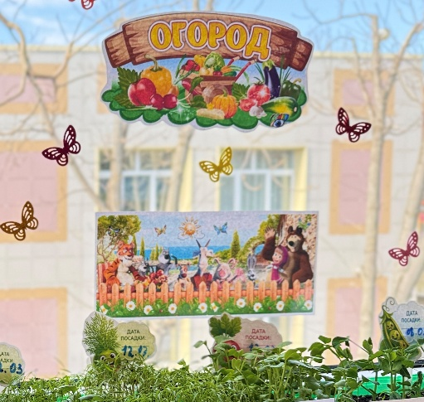
Подготовили:
Лопатина Н.
Шеина А.В.

Москва, 2026

Название проекта: Экологический проект «Огород на подоконнике»
Возрастная группа: Средняя группа (4-5 лет)
Длительность: 1 месяц (краткосрочный)
Тип проекта: Познавательно-исследовательский, творческий.

1. Актуальность проекта (Паспорт проекта):
В современном мире дети часто имеют слабое представление о том, откуда берутся овощи и зелень, полагаясь только на магазинные упаковки . У детей средней группы недостаточно сформированы знания о возможности выращивания растений в комнатных условиях, о необходимых для роста факторах (свет, тепло, влага) .
Проблема: У детей отсутствует практический опыт ухода за растениями и понимания их ценности для здоровья.
Новизна: Проект реализуется в условиях ограниченного пространства (подоконник), что позволяет детям ежедневно наблюдать за ростом растений, участвуя в процессе от посадки до получения урожая .

2. Цель и задачи проекта:
Цель: Формирование у детей интереса к опытнической и исследовательской деятельности по выращиванию культурных растений в комнатных условиях, воспитание любви к природе и создание «огорода» на подоконнике .
Задачи:
- Обучающие: Расширять знания детей о растениях (лук, редис, листовой салат, горох, укроп), об условиях, необходимых для их роста (свет, тепло, вода, почва). Формировать умение ухаживать за растениями .
- Развивающие: Развивать наблюдательность (замечать изменения в росте), познавательные и творческие способности, обогащать словарный запас .
- Воспитательные: Воспитывать трудолюбие, бережное отношение к растениям, ответственность за порученное дело и уважение к труду взрослых .

3. Ожидаемые результаты:
- Дети получат знания о том, что растения живые, их выращивают из семян и луковиц.
- Дети научатся различать семена (горох, редис,укроп) и называть инструменты для ухода (лейка, палочка для рыхления).
- В группе будет создан «огород на окне» и дневник наблюдений.
- У детей сформируется бережное отношение к результатам своего труда .

4. Этапы реализации проекта (План мероприятий на 1 месяц):

Этап 1: Подготовительный (1-я неделя)
Цель: Создание условий для реализации проекта.
- Беседа с детьми: «Что такое огород и зачем он нужен?». Выяснить, что дети знают об овощах .
- Подготовка среды: Подбор контейнеров, земли, лейки, палочек для рыхления.
- Подбор материала: Книги со сказками («Репка», «Вершки и корешки»), стихи, загадки, иллюстрации .
- Работа с родителями: Консультация «Огород на подоконнике дома», привлечение к покупке семян и земли.

Этап 2: Основной (Исследовательский) (2-я и 3-я недели)
Цель: Практическая деятельность и наблюдения.
1 неделя исследований (посадка и первое знакомство):
- НОД «Рассматривание семян»: Сравнить семена гороха, листового салата, укропа, редиса и луковицы (форма, цвет, размер) с помощью лупы .
- Практическая деятельность «Посадка лука»: Объяснить строение луковицы (верх, донце с корешками). Дети сажают лук в землю и ставят одну луковицу в банку с водой для сравнения .
- Трудовая деятельность: Полив земли в ящиках.
2 неделя исследований (уход и первые результаты):
- Наблюдение «Наши всходы»: Фиксация первых изменений. Что появилось первым: корни или перья? .
- Опыт «На свету и в темноте»: Одна грядка стоит на окне, другая — в шкафу. Через 3 дня дети сравнивают результат (делают вывод о необходимости света) .
- Творческая деятельность: Рисование «Зеленый лучок» (предметное рисование) и лепка «Овощи на тарелке» .
- Дидактические игры: «Узнай на вкус» (лук, огурец), «Что сначала, что потом?» (семя-росток-растение) .
3 неделя исследований (сравнение и закрепление):
- Опыт «Вода и Росток»: Напомнить о луке в банке без земли. Сравнить его с луком из земли. Где перья длиннее? Почему? .
- Чтение художественной литературы: Чтение сказки Дж. Родари «Чиполлино» (отрывки), разучивание стихов про овощи .
- Уход за огородом: Рыхление почвы (воспитатель показывает, дети пробуют), полив по мере высыхания.
- Хозяйственно-бытовой труд: Протирание подоконника после работы, мытье инструментов.

Этап 3: Заключительный (4-я неделя)
Цель: Подведение итогов.
- Итоговая беседа «Что выросло на нашем огороде?»: Закрепить знания о том, что для роста нужны свет, вода, тепло и уход .
- Оформление «Дневника наблюдений»: Дети вместе с воспитателем зарисовывают этапы роста лука и гороха .
- Сбор урожая: Срезка зеленого лука. Употребление зелени в пищу за обедом (воспитатель объясняет пользу витаминов) .
- Выставка работ: Оформление стенда с рисунками и поделками детей на тему «Овощи».

5. Работа с родителями:
- Папка-передвижка: «Выращиваем лук с ребенком дома».
- Домашнее задание: Предложить родителям вместе с ребенком посадить «свой огород» на кухне (например, в баночке) и принести фото в детский сад .

6. Анализ результативности:
В ходе проекта дети средней группы расширили свои представления о мире растений. Они на практике убедились, что без воды и света растения погибают, а при хорошем уходе даже на подоконнике может вырасти витаминный урожай . У детей сформировались простейшие навыки посадки (делать лунку, углублять луковицу донцем) и ухода. Проект способствовал развитию любознательности и сплочению детского коллектива через общий труд.

Список литературы:
- Программа «От рождения до школы» под ред. Н.Е. Вераксы.
- Николаева С.Н. «Юный эколог». — М.: Мозаика-Синтез.
- Интернет-ресурсы: опыт работы воспитателей с порталов nsportal.ru и maam.ru

